Серая жаба.
Является самой крупной жабой, обитающей в Европе. Тело у представителей вида широкое и приземистое. Глаза оранжевого цвета, зрачки горизонтальные. Окрас зависит от пола и возраста, а также времени года, бывает не только серый, но и оливковый, тёмно-коричневый, терракотовый, песчаный. Кожные железы выделяют небольшое количество яда, совершенно не опасного для человека.
Предпочитает сухие места: поля, лесостепи, леса, парки. Рацион составляют, в основном, беспозвоночные, обитающие на суше, в том числе насекомые и их личинки. Добычу хватает клейким языком.
Для защиты от врагов использует покровительственную маскирующую окраску и токсичные выделения расположенных позади глаз желез. Железы срабатывают, когда хищник пытается заглотить жабу. Врагами являются ужи, ежи, крысы, а также хищные птицы. Будучи атакованной не очень крупным животным, серая жаба приподнимается на лапах и принимает угрожающий вид. Однако, передвижение жабы по поверхности земли происходит с помощью шагания, а не с помощью прыгания. Прыгание жаба использует только в обескураженном состоянии, когда опасность по её мнению присутствует и проявляет активность по отношению к ней. Например, в спокойном состоянии жаба передвигается по покосу или по отаве исключительно шагом. Увидев более крупное животное (человек, собака, кошка и т. д.) — жаба замирает. При попытке её потрогать — начинает прыгать как лягушка.

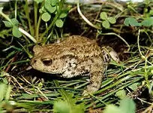
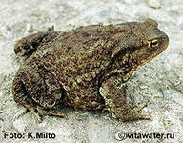

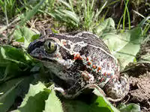
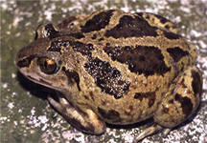

Чесночница обыкновкнная.
Столь непривлекательное название эти бесхвостые амфибии получили за свою способность испускать сильный запах, напоминающий запах чеснока. Впрочем, если быть более точным, подобным «талантом» обладает лишь малая часть представителей семейства, хотя все они на русском языке именуются чесночницами.
Ареал героини относительно велик; причем, если, скажем, на Украине чесночница считается одним из самых многочисленных видов земноводных, то в Эстонии внесена в Красную книгу страны, как редкая. Выглядит эта амфибия так: желто-бурая или светло-серая спина покрыта крупными и мелкими бурыми и черными пятнами с красными точками. Кожа, в отличие от кожи жаб, гладкая; весьма характерен для чесночниц большой лопатообразный внутренний пяточный бугор, который очень помогает им в жизни.
Дело в том, что из всех отечественных амфибий чесночница — единственная, ведущая роющий образ жизни. Ежедневно эти земноводные закапываются в почву, где и проводят светлую часть суток, причем каждый раз чесночница зарывается в новом месте. Происходит этот процесс следующим образом: амфибия задними лапами выбрасывает из-под себя землю, пока не погрузится на достаточную глубину. В этом чесночнице помогает тот самый похожий на лопатку пяточный бугор: когда земноводное двигает лапой от себя, бугор-лопатка отгибается под прямым углом к лапе и, как ковш экскаватора, отгребает землю. А когда лапа двигается обратно, лопатка прижимается к ней, не мешая возвращению лапы под тело животного для следующего гребка.

Об эффективности подобного метода свидетельствует тот факт, что в мягком грунте чесночницы способны полностью закапываться за 2–3 минуты. Зарываются они обычно на глубину 10–15 см, где не так жарко и сухо, как на поверхности.

В связи с необычным образом жизни чесночницы распространены неравномерно. Они почти не встречаются на каменистых почвах, предпочитая равнины с более-менее рыхлым глинистым или песчаным грунтом. Чаще всего чесночницы обитают в поймах рек и озер, в смешанных и широколиственных лесах, на полях, в садах, огородах, лесополосах, парках и так далее.
Чесночницы не только уничтожают насекомых — вредителей огородов и полей, но и взрыхляют почву.
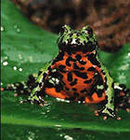

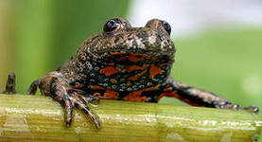
Жерлянка краснобрюхая.
Данный вид распространен в лесной, степной и лесостепной зонах. Заселяет мелкие стоячие пруды, озёра, болота с развитой прибрежной растительностью, илистым или глинистым дном. Избегает водоёмы с песчаными берегами и участки с быстрым течением.
Основным продуктом питания являются насекомые: мухи, сверчки, моли. При виде хищников жерлянки пугают демонстрируют ему яркие красные или жёлтые пятна на теле, чтобы его отпугнуть. Жерлянки не ядовиты для человека, хотя в их коже содержатся бактерицидные пептиды. При попадании в глаза слизь краснобрюхих жерлянок вызывает жжение.
Практически весь летний период проводит в воде. Зиму проводит в естественных убежищах: норах грызунов, ямах и так далее. Спячка длится с октября-ноября по март-апрель.
Голоса самцов напоминают скорее стоны, чем кваканье: ууу-ууу-ууу. Производят они этот звук, в отличие от других амфибий, на вдохе.
Головастики становятся активным на третий день жизни, а до этого висят на растениях.
Уязвимый вид. Внесён в Красную книгу Среднего Урала. К снижению численности популяций жерлянки ведёт разрушение водоёмов , загрязнение воды и пересыхание водоёмов, отлов взрослых особей любителями-террариумистами.
Среда обитания: равнины (степи, широколиственные и смешанные леса европейской части России), избегает гор. Обитает краснобрюхая жерлянка в воде (болота, озера, старицы, канавы, лужи речных пойм, рисовые поля). Предпочитает мелкие, хорошо прогреваемые водоемы, покрытые ряской, с глинистым дном. Не любит песчаный берег и быстрое течение. В солоноватых озерах отсутствует.
Враги: прудовые лягушки, ужи, гадюки, крупные птицы ,а ежи, хорьки и норки только в крайнем случае, когда нет другого корма. При приближении врага жерлянка останавливается, и выгибается так, чтобы стало видно ее горло, выворачивает наружу ладошки, а иногда переворачивается на спину, демонстрируя свое брюшко.

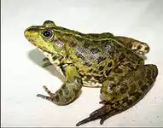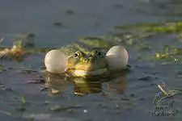

Озерная лягушка.
Озёрные лягушки — самые крупные земноводные Палеарктики. Попадаются гиганты длиной до 17 см. Самки обычно крупнее самцов.
Окраска спины помогает озёрной лягушке оставаться незаметной среди прибрежной и водной растительности. Этому в немалой степени способствует и светлая отчётливая полоса, которая словно расчленяет тело и нарушает цельное восприятие его очертаний. В воде эта полоса очень похожа на стебли водных растений, которые ярко зеленеют на тёмном фоне дна.
Живёт озёрная лягушка в постоянных, достаточно глубоких (более 20 см) водоёмах. Чаще всего это старицы рек, пруды, рвы, озёра, но нередко её можно встретить и вдоль берегов рек. Активна почти круглые сутки. В случаях опасности озёрная лягушка обычно прячется в воде. Охотится она преимущественно на суше, вдоль берегов водоёмов, тут её чаще всего можно встретить в самое теплое время суток — с 12 до 17 часов.
Зимуют озёрные лягушки обычно в тех же водоёмах, где живут в тёплый период года, но иногда мигрируют в более глубокие места, где есть родники. Отходят на зимовку, когда температура воды снижается до 8—10 °C. В незамерзающих водоёмах с тёплой водой лягушки бывают активными почти всю зиму.
Как и все лягушки, озёрная питается различными насекомыми: личинками стрекоз, водяными жуками и их личинками, моллюсками. Если же наземного корма недостаточно, озёрные лягушки в большом количестве поедают головастиков своего вида, а также способны кормиться мальками рыб. Но в природных водоёмах роль рыбы в питании озёрных лягушек минимальная. Часто добычей озёрной лягушки становятся и молодые бесхвостые земноводные, как своего, так и других видов. В отличие от других земноводных эта крупная лягушка иногда нападает на мелких млекопитающих (полёвок, землероек), мелких птиц, птенцов, молодых змей (чаще всего, ужат). Озёрная лягушка сама бывает жертвой хищных рыб и рептилий, нередко становится добычей многих видов птиц и млекопитающих.

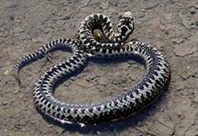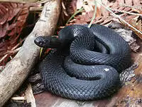

Гадюка обыкновенная.
Обыкновенная гадюка, как правило, среднего размера — самцы достигают 60 см, самки 70 см. Окраска сильно варьируется от серого и голубоватого до медно-красного и чёрного, с характерным зигзагообразным рисунком на спине вдоль хребта. В последнем случае рисунок практически неразличим.
Живёт обыкновенная гадюка в среднем 11—12 лет. Быстро адаптируется к любому рельефу и может жить на высоте вплоть до 3000 метров над уровнем моря. Распространение неравномерно в зависимости от наличия пригодных для зимовки мест. Зимовка обычно происходит с октября-ноября по март—апрель (в зависимости от климата), для чего выбирает углубление в земле (норы, расщелины и т. д.) на глубине до 2 метров, где температура не опускается ниже +2… +4 °C. В случае дефицита таких мест в одном месте может скопиться несколько сотен особей, которые весной выползают на поверхность, что создает впечатление большой скученности. Впоследствии змеи расползаются.
В летнее время иногда греется на солнце, но большей частью прячется под старыми пнями, в расщелинах и т. п. Змея неагрессивная, и при приближении человека старается использовать свою камуфлированную окраску настолько, насколько это возможно, либо удалиться. Только в случае неожиданного появления человека либо в случае провокации с его стороны она может попытаться его укусить. Такое осторожное поведение объясняется тем, что ей требуется много энергии для воспроизводства яда в условиях меняющихся температур.
Утверждение что гадюки живут рядом снами верно, но встречей с ними может похвастаться не каждый. Даже заядлые грибники не все их видели. Объяснение не только в скрытности и осторожности самих змей, но и в том, что для обыкновенной гадюки характерно очаговое распространение.
Питаются гадюки грызунами, птенцами птиц и мелкими птицами, лягушками и ящерицами. Причем в разных частях ареала они могут специализироваться на разных кормах. Свои жертвы гадюки убивают ядом, который для мелких животных, особенно теплокровных, смертелен. Собственно для этого он и нужен змеям, кроме того, яд является важным компонентом в системе пищеварения змеи. Поскольку человек не входит в сферу пищевых интересов гадюки, то и смысла нападать на него нет, равно как на лося, волка или барсука. А разговоры о природной злобности и ненависти к людям следует отнести в область бреда.
Ещё одна особенность — живорождение, притом, что большинство рептилий яйцекладущи.
Даже случайно наступив рядом с гадюкой, скорее всего вы об этом не узнаете, чтобы она укусила нужно наступить буквально на неё. При этом свободные брюки и ботинки окажутся достаточной защитой. Силы челюстей змеи максимальная длина которой редко превышает 70 сантиметров, не достаточно чтобы прокусить обычную обувь в которой ходят в лес, что уж говорить о сапогах. Но всё же проблемы существуют.
Главный способ защиты для обыкновенный гадюки — скрытность. Часто люди соседствуют со змеями и не подозревают об их существовании. Все же, в случае если на змею наступили, сели или взяли ее в руки, она будет кусаться.

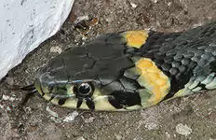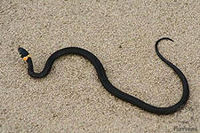
Уж.
Ужи — неядовитые змеи (длина тела 1—1,5 м). Обыкновенные ужи — обитатели лесной зоны. Их отличительная черта — наличие по бокам головы желтых (иногда почти белых) пятен полулунной формы, получивших название «щек». Типичные местообитания — влажные леса, берега тихих рек, озер, прудов, травяные болота, кустарники. Встречаются обыкновенные ужи и
в различных хозяйственных постройках, в частности на скотных дворах.
Обыкновенные ужи хорошо плавают, зигзагообразно извивая свое тело и выставив над водой голову. Однако в воде они рыб почти не трогают, предпочитая питаться земноводными и отчасти пресмыкающимися. Выползают из убежищ на охоту по утрам и к вечеру, на ночь забираются под корни деревьев, в кучи камней, мусора, стога сена и т. п. Хотя основная пища ужей — лягушки и жабы, но они поедают также молодых ящериц, мелких птиц и их птенцов, нападая на гнезда, свитые на земле. Добычу глотают целиком.
Врагов у ужей много: на них нападают орлы-змееяды, коршуны, реже — аисты, а из зверей — лисицы, барсуки, енотовидные собаки, норки, куницы. Кроме того, кладку яиц и молодых ужат нередко поедают крысы. Пойманный уж защищается двумя способами: активным (выбрасывает из клоаки порцию вонючей жидкости) и пассивным (впадает в состояние мнимой смерти, расслабляя тело и высовывая язык из широко раскрытой пасти).
Ужи любят греться на солнце, выбирая для этого удобные места — кочки, камни, гнезда водоплавающих птиц, свисающие над водой ветви деревьев или стебли тростника. В жару опускаются на дно водоемов, где некоторое время охлаждаются.
На зиму, с наступлением холодов, обыкновенные ужи впадают в оцепенение, предварительно запрятавшись в укромные места, куда меньше проникает холод, например в глубокие норы грызунов, пустоты между корнями старых деревьев, трещины почвы, кучи камней и т. д. Весной они пробуждаются и покидают свои укрытия.
Ужи периодически линяют, сбрасывая по мере роста ставший тесным роговой покров. Проползая в узкие щели, они легко освобождаются от старой кожи, которая снимается чехлом (начиная с головы) по типу выворачивания перчатки, образуя так называемые выползки, которые попадаются в местах обитания ужей.
Ужи совершенно безвредны. Их раздвоенный язычок, который несведущие люди называют жалом, служит органом осязания и обоняния. Ужей убивать не следует. Их можно брать в руки. В неволе ужи становятся совершенно ручными. Их необходимо купать и снабжать водой для питья.

Тритон обыкновенный.
Самый мелкий тритон нашей фауны: максимальная общая длина 89 мм (длина тела 58 мм). Кожа в водоемах гладкая, на суше слабозернистая.
Живет в лесной зоне, везде, где есть пригодные для размножения водоемы.
Тяготеет к лиственным и смешанным, реже хвойным лесам, зарослям кустарников в припойменных зонах рек, к поймам озер недалеко от леса. Нередок в сельскохозяйственных ландшафтах, населенных пунктах, даже в крупных городах. Избегает больших абсолютно открытых пространств: вересковых пустошей, крупных полей, лугов и т.д.
Весной обычен в стоячих или слабо проточных временных и постоянных водоемах: в мелких озерах, старицах, песчаных карьерах, прудах, ручьях, болотах, даже в небольших ямах, лужах и канавах вдоль дорог.
В водоемах тритоны активны почти круглые сутки, на суше днем скрываются в тенистых влажных местах в различного рода убежищах: в подстилке, под корой лежащих деревьев, под штабелями дров, иногда могут быть найдены на открытых участках под большими камнями по одной или по нескольку особей. Днем встречаются только в период миграций или в дождливую погоду.
В водоемах кормятся двукрылыми (включая личинок), другими насекомыми, ракообразными, моллюсками и т.д.; на суше, главным образом, жуками, гусеницами бабочек, многоножками, пауками, дождевыми червями и другими животными.
Сами тритоны становятся добычей самых разных хищников. Ими питаются рыбы, амфибии, рептилии, птицы.
Тритоны зимуют на суше в кучах листьев, в старых пнях, норах кротов и полевок, в погребах и подвалах, овощных ямах, как правило, недалеко от водоемов.
Зимовальные места часто занимают вместе с другими амфибиями (тритонами, жабами, лягушками и жерлянками). На зимовку иногда собирается большими скоплениями, до нескольких сотен особей.

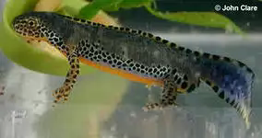

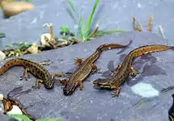

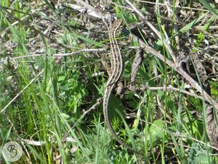

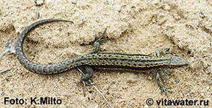

Живородящая ящерица.
Длина тела до 7,1 см, длина хвоста примерно в два раза больше. У взрослых особей на спине имеется рисунок, состоящий из тёмной полосы вдоль хребта, двух светлых полосок по сторонам спины и тёмных широких полос по бокам. Вдоль спины отчётливо видны тёмные и светлые пятна и крапинки. Встречаются совершенно чёрные особи. У самцов брюхо, бёдра и основание хвоста кирпично-красные или оранжевые с многочисленными тёмными пятнышками.
. Типичные места обитания — опушки, зарастающие вырубки, кустарниковые заросли по берегам водоёмов и склоны понижений овражно-балочных систем. Весьма обычны они на пойменных влажных мохово-разнотравных лугах, граничащих с лесом или имеющихся вкраплениях кустарников, молодых ольшаниках. Нередко обитают совместно с прыткой ящерицей.
Передвигаются живородящие ящерицы относительно быстро и в случае опасности стремятся укрыться в убежище. Кроме основных убежищ имеется несколько временных укрытий. Хорошо плавают и ныряют. Живя вблизи водоёма, ящерица способна не только плавать и нырять, но даже перебегать по дну водоёма, а в случае опасности и зарыться в ил. Выходит из зимних убежищ весной значительно раньше других ящериц, когда в лесу ещё сохраняется снег. Как правило, это происходит в конце марта — начале апреля. Весной рептилии встречаются в основном в середине дня. Летом активны с 7 до 11 и с 17 до 21 ч.
На зимовку ящерицы уходят во второй половине сентября, молодые особи дольше взрослых остаются на поверхности. Зимуют рептилии преимущественно в пустотах корней, под мощным слоем лиственной подстилки, кучами хвороста, в рыхлой сердцевине стволов погибших деревьев.
Живородящая ящерица охотится на земле и на стволах или ветвях деревьев. Основу питания составляют пауки, бабочки, равнокрылые и прямокрылые.

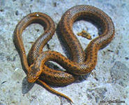
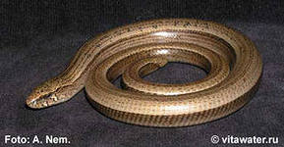

Медянка обыкновенная.
Обыкновенная медянка — относительно небольшая (до 70 см длиной), массивная и сильная змея. Хвост составляет четвертую или пятую часть общей длины. Чешуя гладкая.
Верхняя сторона тела сероватая или коричневая, иногда с красным оттенком. Красноватая окраска чаще встречается у самцов, коричневая — у самок. Благодаря красноватому оттенку спины и медно-красному брюху эта змея и получила свое название.
Из-за массивного телосложения и сходства в окраске медянку нередко путают с обыкновенной гадюкой.
Обитает среди зарослей кустарника и на лесных опушках. Образ жизни дневной. Медянка предпочитает участки, хорошо освещаемые и прогреваемые солнцем, а на ночь прячется в старых норах зверьков, залезает под камни и валежник, в трещины скал, пустоты между корнями деревьев, низко расположенные дупла, укрывается в трухлявых пнях и других убежищах.
Питается преимущественно ящерицами, иногда мелкими млекопитающими и птицами. Свою добычу она подкарауливает, схватывает зубами и моментально обвивает кольцами тела, образуя спираль из 3-5 витков. Однако в борьбе с крупной и сильной добычей пускает в ход ядовитые зубы, с помощью которых вводит в жертву парализующий ядовитый секрет.
При встрече с человеком медянка стремится уползти, но нередко в отличие от многих других змей, остается на месте, быстро свертывается в клубок, пряча голову внутри его. Образуется комок, подобный теннисному мячу. Если к нему прикасаться палочкой, веткой или рукой, он заметно сжимается, а потом вдруг внезапно раздается непродолжительное шипение и из комка в вашу сторону выбрасывается передняя часть туловища, при этом змея пытается укусить. И это естественно, любое живое существо имеет полное право на самооборону. А практически такие броски медянки не представляют для людей никакой опасности, прыгать змея не может, поэтому укусить может лишь того, кто будет пытаться взять ее в руки. Будучи схваченной, медянка быстро развертывается, сопротивляется она активно и может при этом нанести многочисленные уколы кожи своими тонкими, но очень острыми зубами.
С наступлением осенних холодов медянки заползают в различные убежища под землей, глубокие скальные трещины, укрываются под корнями деревьев, в провалах почвы и т. п. В зависимости от погодных условий весной появляются на поверхности почвы в конце марта - апреле. Ядовитостью медянка не обладает, но в случаях укусов ранки необходимо промыть чистой водой, спиртом, одеколоном и т. п., после чего смазать йодом. То же необходимо предпринять и при укусах другими неядовитыми змеями.
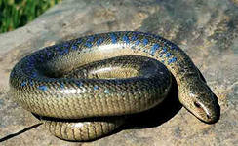

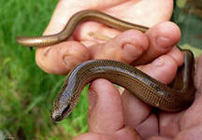
Веретеница ломкая.
Веретеница ломкая — небольшая, внешне напоминающая змейку, ящерица с длиной тела до 45 см, из которых до двух третей приходится на гибкий хвост.
Тело ломкой веретеницы покрыто гладкой чешуей, располагающейся ровными продольными рядами. Верхняя сторона окрашена в коричневые или серые цвета с характерным бронзовым отливом, благодаря которому веретеница получила свое другое, русское, название — «медяница» (не путать со змеей медянкой!). Бока и брюшная сторона — светлые. У взрослых самцов на спине имеются два ряда пятен, обычно голубоватых, но иногда темно-бурых, которые более заметны на передней части спины. По другим внешним признакам отличить самца от самки очень трудно.Веретеница ломкая — обитатель лесов. Ее можно увидеть в широколиственных и смешанных лесах, а также на опушках, лугах. Может заходить на поля и в сады. Эта ящерица любит затененные, влажные места, однако может выползать и на солнце или на сухое место, но недалеко от своего укрытия.
Веретеница активна в вечерние и утренние сумерки, остальную часть суток проводит под камнями, в рыхлой почве между корней растений, в густом переплетении травы, в трухлявых пнях, под валежником, в норах мелких млекопитающих. В рыхлом грунте веретеница может и сама сделать себе ход, продавливая и «пробуравливая» его головой.
Как и большинство ящериц, веретеница ведет оседлый образ жизни.Несмотря на свою змееобразную внешность, веретеницы медлительны и немного неуклюжи. При ползании они используют наиболее распространенный среди змей способ перемещения — волнообразно изгибают тело и хвост, но их движению препятствует костный панцирь, который в то же время препятствуют повреждениям. Веретеница, подобно змеям, может и плавать, подняв голову над водой, однако явно этого «не любит», быстро выбивается из сил и в воду заходит только при необходимости.
Веретеница ломкая не только никудышный пловец, но и плохой охотник из-за своей неповоротливости, а также слабого зренияСлабость зрения веретеница компенсирует развитой чувствительностью к запахам, которые улавливает, как и змеи, с помощью часто высовываемого раздвоенного языка.
Постоянная пища веретениц — такие же медлительные, ведущие полуподземный образ жизни слизни и дождевые черви.
Для зимовки веретеницы отыскивают глубокие ямы и ходы и зарываются в них. Глубина таких камер может достигать 70 сантиметров. Вход в такое убежище обычно прикрыт мхом, травой, землей, и остается загадкой, чья это работа.
Как все чешуйчатые пресмыкающиеся, веретеница периодически линяет.
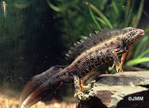

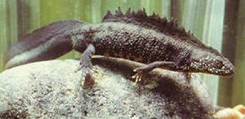
ТРИТОН ГРЕБЕНЧАТЫЙ.
Отличается от обыкновенного тритона более крупными размерами, достигая 18 см длины (чаще 14—15 см). Окраска его темнее — коричнево-черная или черная сверху; брюхо оранжевое с черными пятнами. Кожа крупнозернистая.
Как и предыдущий вид, связан с лесами, парками, кустарниками, встречается также в культурных ландшафтах широких речных долин и, вероятно, легче уживается в открытых пространствах, чем обыкновенный тритон. Весну и начало лета проводит в водоемах, переселяясь с середины июня на сушу. Предпочитает небольшие лесные озера, старицы, пруды, ямы с водой, осоковые и торфяные болота, канавы. Покинув водоем, гребенчатые тритоны скрываются днем в трухлявых пнях, под корой упавших деревьев, в ямах с песком и опавшими листьями, в норах грызунов, подземных ходах кротов. В воде активен как днем, так и ночью. На суше активен только ночью.
В воде гребенчатые тритоны кормятся водяными жуками (плавунцами, вертячками, водолюбами). Большое значение в питании имеют моллюски, особенно горошинки. Часто поедают личинок комаров, водяных клопов, личинок стрекоз, икру земноводных и рыб, мелких ракообразных, головастиков. На суше кормится мало. Добычей на суше служат дождевые черви, слизни, насекомые и их личинки, иногда только что вышедший на берег молодые тритоны других видов. На зимовку гребенчатые тритоны уходят поздно — в октябре, когда по ночам бывают заморозки. Нередко можно найти активных гребенчатых тритонов еще в начале ноября. Это самый стойкий к низким температурам европейский вид земноводных, не теряющий подвижности даже при 0°. Зимуют гребенчатые тритоны там же, где и обыкновенные: под толстым моховым покровом, в трухлявых пнях, корневых ходах, норах грызунов и кротов, в ямах с песком, подвалах и погребах. Весной тритоны появляются чаще в апреле.
Врагов у гребенчатого тритона мало, в связи тем, что выделения его кожных сильно ядовиты. Изредка он становится добычей ужей, аистов и цапель. В неволе живет 10—12 лет.

